


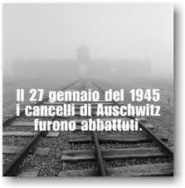

Per non dimenticare

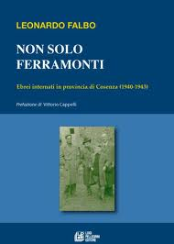

Incontro con l’Autore
Gli alunni
incontrano
il prof. Leonardo Falbo
E’ previsto l’intervento dell’Isp. Tec. F. Fusca

Lunedì 31 gennaio, ore 11.00 Teatro scuola primaria
Il Dirigente Scolastico Mario Ambrogio

